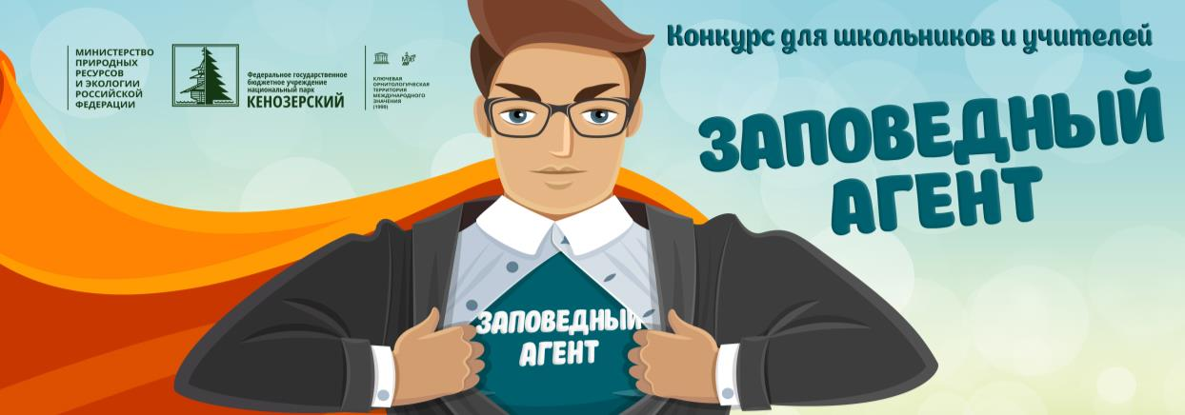

Для участия в конкурсе необходимо рассказать о ФГБУ «Национальный парк «Кенозерский» в своей школе. Форма и метод рассказа – на ваше усмотрение и фантазию. Это может быть квест-игра, красочная стенгазета, интерактивное занятие, презентация на классном уроке, брошюрка, и многое другое.
Все материалы о Парке мы предоставили. Это презентации, фильмы, квесты, информация о природном и культурном наследии национального парка. Любые материалы вы можете использовать как вам удобно и подстраивать под себя. Файлы можно скачать по ссылке с файлообменника https://yadi.sk/d/gFAvoIxxhNgw8g
Оцениваться будут ваши презентации в электронном варианте в формате Power Point или PDF, где участник конкурса «Заповедный агент» должен отразить: основные этапы, моменты, особенности проведения рассказа о Кенозерском национальном парке. Расскажите нам, как проходил урок, презентация или, как создавалась стенгазета и.т.д.
Ждем от Вас интересных и красочных презентаций, самые лучшие заповедные агенты будут отмечены супер-подарками!

Конкурс проводиться в двух номинациях для учителей и школьников.
Электронные презентации Ваших конкурсных работ присылайте на электронную почту ecoedu@kenozero.ru с пометкой «Заповедный агент». Обязательно укажите ФИО участника, номер телефона и номинацию, на которую отправляете работу (Школьник\учитель). Работы принимаются до 30 мая. Итоги конкурса будут подведены 2 июня на детском экологическом празднике «Мы – дети Земли!» в парке аттракционов «Потешный двор». Все участники конкурса получат электронный сертификат заповедного агента.

